Liga v Polsku možná i s diváky. Šéf fotbalu žádá o povolení premiéra
22. května 2020 14:35
Nejslavnější fotbalista polské historie Zbigniew Boniek, současný šéf tamního svazu, píše předsedovi vlády Mateuszu Morawieckému: „Laskavě vás prosím, zvažte možnost, aby na fotbal mohli i fanoušci.“
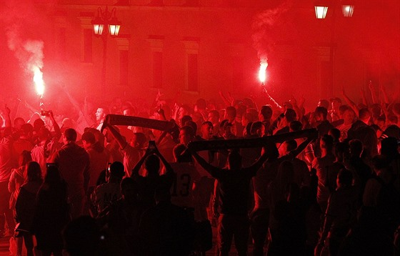
Fanoušci Legie Warszawa slaví fotbalový titul. | foto: AP
Fotbal v Polsku obnoví sezonu příští úterý 26. května zbývajícími dvěma čtvrtfinále tamního poháru, Legia Varšava začne v Lednici. O den později Lech Poznaň nastoupí v Mielci.
Od pátku 29. května bude pokračovat Ekstraklasa, předehrávky 27. kola obstará Vratislav českého kouče Vítězslava Lavičky proti Čenstochové a Štětín proti Lubinu.
Svazový předseda Boniek by byl rád, aby vedle pracovníků nezbytně nutných k zajištění ligových utkání mohli na stadion i diváci.
Na tribunách by bylo konkrétně 999 diváků, nanejvýš však 20 procent kapacity hlediště.
Zatímco na většinu stadionů by se 999 diváků vešlo, některé druholigové kluby by tam mohly pustit méně fanoušků. Například v Radomi mají kapacitu jen čtyři tisíce diváků, takže by tam mohlo jen osm stovek diváků.
Pokud polský premiér vyhoví, fanoušci by museli dodržovat přísná hygienická opatření a další nařízení. Například by museli sedět v dostatečných rozestupech, což by se nevztahovalo jen na členy jedné rodiny. Museli by mít ochranu nosu a úst, povinná by byla dezinfekce rukou, každý z fanoušků by na tribunu vstupoval samostatně atd.
Pravidla a podmínky, jak by to chtěl fotbal dělat, jsou podrobně popsaná v dokumentu, který je součástí dopisu.
„Chtěl bych vyjádřit své hluboké přesvědčení, že jsme schopni zahájit popsaný proces při zachování všech možných bezpečnostních pravidel a vhodného hygienického režimu,“ napsal Boniek premiérovi v dopise, který zveřejnil Przeglad Sportowy.
„Žádám vás, abyste dokument prozkoumal, přičemž bych vás rád požádal o kladné zvážení naší žádosti, kterou předkládám především jménem fotbalových fanoušků v Polsku a samotných fotbalových klubů.“
Polská liga naváže svým restartem na německou bundesligu a českou Fortuna ligu. V Německu se hraje už od minulého týdne, v Česku se začíná v sobotu odloženým utkáním Teplice - Liberec, od úterý se už najede na program 25. kola.
Poláci by však byli první, kteří na stadion pustí fanoušky. A to Boniek zdůrazňuje.
„Pokud bude zahájen proces návratu fanoušků na stadiony, Polsko by se stalo průkopníkem, který čelí takové výzvě. Naši zemi i fotbal by to ukázalo ve velmi pozitivním světle, pokud jde o boj s pandemií a návrat společnosti do normálního režimu,“ podotýká Boniek.
Konec sezony plánují v Polsku na 19. července, což je shodný termín jako závěr v Česku. V Polsku zbývá odehrát čtyři kola základní fáze a sedm kol nadstavby, plus dvě pohárová čtvrtfinále, dvě semifinále a finále. Vedle poháru, první a druhé ligy se začne hrát i třetí nejvyšší soutěž.
Pokud Mateusz Morawiecki žádosti vyhoví, mohlo by se Polsko stát inspirací pro českou ligu. V Česku se počítá s tím, že v červnu se počet lidí na sportovní akci navýší ze tří stovek na pět a postupně na tisíc.
Ale i když bude limit tisíc osob, míst pro fanoušky by zbyla možná polovina. Do kvóty se totiž započítávají hráči, trenéři, rozhodčí, pracovníci médií, technický personál, funkcionáři i partneři, kterým kluby musí dát logicky přednost.
Autor: min
Zdroj: https://www.idnes.cz/fotbal/zahranici/polsko-fotbalova-liga-koronavirus.A200522_133221_fot_zahranici_min

